ACTIVIDADES DE CONCEPTUALIZACIÓN ESQUEMÁTICA
- Relaciona los gráficos con el concepto de raíz cuadrada y raíz cuadrada.

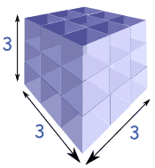
RAÍZ CÚBICA
- Deduzca el concepto de de potencia y raíz cubica , a partir del grafico:_______________________________________________
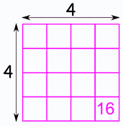
RAÍZ CUADRADA
- Deduzca el concepto de de potencia y raíz cuadrada , a partir del grafico:___________________________________________________

- Qué diferencia podemos establecer entre longitud, área y volumen. Da ejemplos de la vida cotidiana.

- Da respuesta a los interrogantes que se te formulan en el siguiente cuadro.
 | 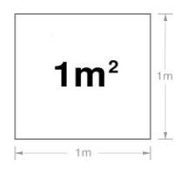 | 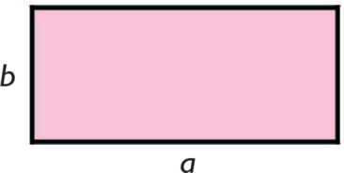 | 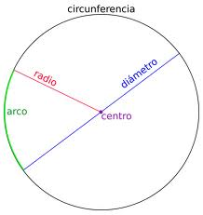 | 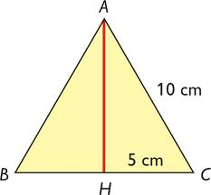
Número de lados
Número de vértices
Número de ángulos
Nombre de la figura y elementos que la conforman
Da ejemplos de estas figuras

- Indica si cada una de las siguientes variables estadísticas es cuantitativa o cualitativa.

- Deporte preferido : _______________________
- Número de calzado : _______________________
- Estatura :________________________________
- Estudios que desea realizar :_________________
- Puntaje en la última prueba :________________

